BỘ GIÁO DỤC & ĐÀO TẠO
TRƯỜNG ĐẠI HỌC SÀI GÒN
KHOA CÔNG NGHỆ THÔNG TIN
-----š›&š›-----



BÁO CÁO
MÔN HỌC: CÔNG NGHỆ PHẦN MỀM
[HW2] XÂY DỰNG QUY TRÌNH NGHIỆP VỤ

Giảng viên hướng dẫn | : | Đỗ Như Tài
Nhóm | : | 07
Sinh viên thực hiện | : | La Hiểu Phong | (3121411162)
 |  | Nguyễn Long Vũ | (3121411228)
 |  | Nguyễn Công Huy | (3121411084)
Lớp | : | DCT121C5

TPHCM, ngày 5 tháng 3 năm 2025
MỤC LỤC

BÀI TẬP THỰC HÀNH SỐ 1 1
Vẽ mô hình BPM 1
Bài tập 1: Vẽ mô hình mô tả qui trình xử lý nhập học trong ứng dụng quản lý sinh viên bằng PowerDesigner 1
Bài tập 2: SV hãy vẽ lại quy trình nhập học tại trường của bạn đang học. 2
Bài tập 3: Vẽ mô hình BPM cho qui trình rút tiền tại máy ATM 4
Bài tập 4: Hãy vẽ mô hình PBM mô tả các quy trình trong việc quản lý học viên ở trung tâm anh văn Elite 7
a) Quy trình tiếp nhận học viên 7
b) Quy trình xếp lớp 9
c) Quy trình tổ chức thi cuối khóa 11
Bài tập 5: Hãy vẽ mô hình BPM cho các quy trình sau 13
a) Quy trình làm thẻ tại thư viện trường của bạn. 13
b) Quy trình mượn/trả sách tại thư viện trường của bạn. 15
c) Quy trình mua hàng online trên Hotdeal. 17
d) Quy trình làm thẻ ATM mới tại ngân hàng VCB. 19
e) Quy trình đăng ký môn học mới tại trường ĐH CNTP TPHCM. 20
Vẽ mô hình Use Case 21
Bài tập 1: Xây dựng use case diagram cho hệ thống quản lý thời khóa biểu của Khoa CNTT bằng PowerDesigner (bài tập theo slide bài giảng chương 2) 21
Bài tập 2: Xây dựng use case diagram cho hệ thống quản lý thư viện Khoa học Tổng hợp 23
Bài tập 3: Hãy vẽ mô hình use case cho quá trình hoạt động rút tiền của khách hàng với hệ thống máy ATM của ngân hàng theo trình tự sự kiện 25
Bài tập 4: Hãy xây dựng mô hình use-case cho hệ thống chương trình thi trắc nghiệm qua mạng 27
Bài tập 5: Đặc tả yêu cầu và xây dựng use-case diagram cho các chương trình quản lý sau 30
a) Quản lý thư viện tại trường ĐH CNTP TPHCM. 31
b) Quản lý bán hàng ở siêu thị Coop Mart. 34
c) Quản lý rút/gởi tiền ở các máy ATM của ngân hàng VCB. 37
d) Quản lý hệ thống website mua bán hàng online của Hotdeal. 39
e) Quản lý hệ thống website đăng ký môn học/quản lý điểm cho sinh viên tại ĐH CNTP TPHCM 42

DANH MỤC HÌNH ẢNH
Công cụ phần mềm PowerDesigner

Hình ảnh giao diện màn hình 1: Quy trình xử lý nhập học trong ứng dụng quản lý sinh viên - Lưu đồ BPM trong PowerDesigner 1
Hình ảnh giao diện màn hình 2: Quy trình nhập học - Lưu đồ BPM trong PowerDesigner 2
Hình ảnh giao diện màn hình 3: Quy trình rút tiền tại ATM - Lưu đồ BPM trong PowerDesigner 5
Hình ảnh giao diện màn hình 4: Quy trình tiếp nhận học viên - Lưu đồ BPM trong PowerDesigner 7
Hình ảnh giao diện màn hình 5: Quy trình tiếp xếp lớp - Lưu đồ BPM trong PowerDesigner 9
Hình ảnh giao diện màn hình 6: Quy trình tổ chức thi cuối khóa - Lưu đồ BPM trong PowerDesigner 11
Hình ảnh giao diện màn hình 7: Quy trình làm thẻ thư viện - Lưu đồ BPM trong PowerDesigner 13
Hình ảnh giao diện màn hình 8: Quy trình mượn và trả sách thư viện - Lưu đồ BPM trong PowerDesigner 15
Hình ảnh giao diện màn hình 9: Quy trình mua hàng online Hotdeal - Lưu đồ BPM trong PowerDesigner 17
Hình ảnh giao diện màn hình 10: Quy trình cấp thẻ ATM mới tại VCB - Lưu đồ BPM trong PowerDesigner 19
Hình ảnh giao diện màn hình 11: Quy trình đăng ký môn học mới tại trường ĐH CNTP TPHCM - Lưu đồ BPM trong PowerDesigner 20
Hình ảnh giao diện màn hình 12: Hệ thống quản lý thời khóa biểu của Khoa CNTT – Mô hình Use Case trong PowerDesigner 21
Hình ảnh giao diện màn hình 13: Hệ thống quản lý thư viện Khoa học Tổng hợp – Mô hình Use Case trong PowerDesigner 23
Hình ảnh giao diện màn hình 13: Hệ thống rút tiền tại máy ATM – Mô hình Use Case trong PowerDesigner 25
Hình ảnh giao diện màn hình 14: Hệ thống thi trắc nghiệm qua mạng – Mô hình Use Case trong PowerDesigner 28
Hình ảnh giao diện màn hình 15: Hệ thống quản lý thư viện tại ĐH CNTP TPHCM – Mô hình Use Case trong PowerDesigner 31
Hình ảnh giao diện màn hình 16: Hệ thống quản lý bán hàng siêu thị Coop Mart – Mô hình Use Case trong PowerDesigner 34
Hình ảnh giao diện màn hình 17: Hệ thống quản lý rút/gửi tiền ở máy ATM ngân hàng VCB – Mô hình Use Case trong PowerDesigner 37
Hình ảnh giao diện màn hình 18: Hệ thống website mua bán hàng online của Hotdeal – Mô hình Use Case trong PowerDesigner 39
Hình ảnh giao diện màn hình 19: Hệ thống website đăng ký môn học & quản lý điểm tại ĐH CNTP TPHCM – Mô hình Use Case trong PowerDesigner 42

BÀI TẬP THỰC HÀNH CÔNG NGHỆ PHẦN MỀM

BÀI TẬP THỰC HÀNH SỐ 1

Vẽ mô hình BPM

Bài tập 1: Vẽ mô hình mô tả qui trình xử lý nhập học trong ứng dụng quản lý sinh viên bằng PowerDesigner
- Qui trình xử lý nhập học được thực hiện như sau:
- Sinh viên nộp hồ sơ cho phòng đào tạo. PDT kiểm tra hồ sơ, nếu có sai sót thì yêu cầu sinh viên cập nhật lại. Khi hồ sơ hoàn chỉnh, PDT nhập hồ sơ (lưu trữ lý lịch sinh viên và biên nhận hồ sơ vào CSDL), gởi thông tin về cho giáo vụ Khoa. Đồng thời họ xuất biên nhận hồ sơ và giấy vào lớp để sinh viên nộp về giáo vụ Khoa.
- GV Khoa nhận giấy vào lớp và cập nhật danh sách lớp, lưu trữ vào CSDL riêng thuộc Khoa và cấp giấy chứng nhận cho sinh viên.
- Đối tượng, bộ phận, phòng ban tham gia: Sinh viên, phòng đào tạo, văn phòng Khoa, phòng tài chính (nếu cần).

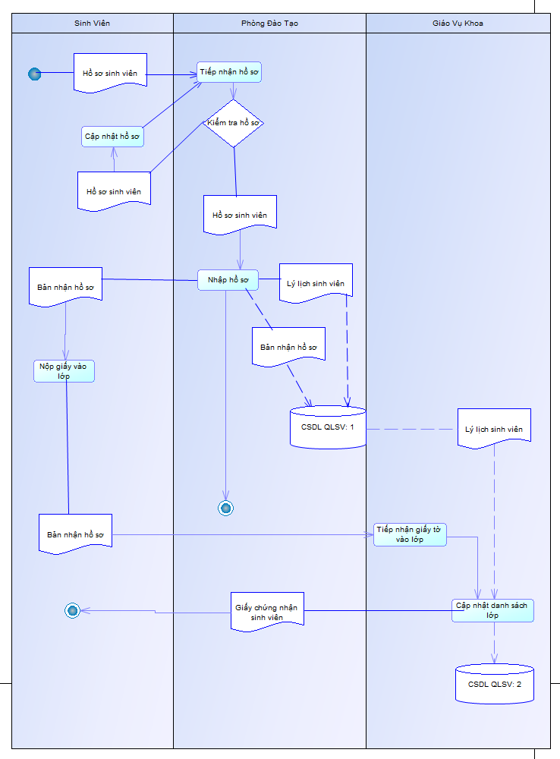

Hình ảnh giao diện màn hình 1: Quy trình xử lý nhập học trong ứng dụng quản lý sinh viên - Lưu đồ BPM trong PowerDesigner

Bài tập 2: SV hãy vẽ lại quy trình nhập học tại trường của bạn đang học.

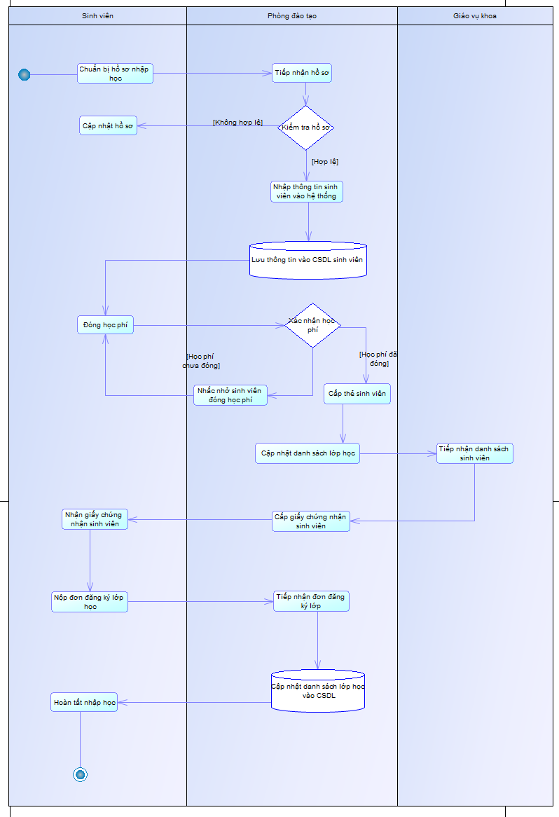

Hình ảnh giao diện màn hình 2: Quy trình nhập học - Lưu đồ BPM trong PowerDesigner

Mô tả sơ đồ luồng công việc (BPM):
- Bắt đầu
- [Sinh viên] Bắt đầu
- Nộp hồ sơ
- [Sinh viên] Chuẩn bị hồ sơ nhập học
- [Sinh viên] Nộp hồ sơ tại phòng đào tạo
- Kiểm tra và xử lý hồ sơ
- [Phòng đào tạo] Tiếp nhận hồ sơ
- [Phòng đào tạo] Kiểm tra hồ sơ
- Nếu hồ sơ hợp lệ:
- [Phòng đào tạo] Nhập dữ liệu sinh viên vào hệ thống
- [Phòng đào tạo] Cập nhật hồ sơ vào CSDL sinh viên
- [Phòng đào tạo] Thông báo kết quả nhập học cho sinh viên
- Nếu hồ sơ chưa hợp lệ:
- [Phòng đào tạo] Yêu cầu sinh viên bổ sung hồ sơ
- [Sinh viên] Cập nhật và nộp lại hồ sơ → Quay lại bước "Kiểm tra hồ sơ"
- Hoàn tất nhập học
- [Sinh viên] Đóng học phí
- [Phòng đào tạo] Xác nhận học phí
- Nếu học phí đã đóng:
- [Phòng đào tạo] Cấp thẻ sinh viên
- [Phòng đào tạo] Cập nhật danh sách lớp học
- [Giáo vụ khoa] Tiếp nhận danh sách sinh viên
- Nếu học phí chưa đóng:
- [Phòng đào tạo] Nhắc nhở sinh viên đóng học phí
- [Sinh viên] Đóng học phí → Quay lại bước "Xác nhận học phí"
- Kết thúc quy trình
- [Sinh viên] Hoàn tất nhập học

Bài tập 3: Vẽ mô hình BPM cho qui trình rút tiền tại máy ATM
- Đối tượng: khách hàng, máy ATM, hệ thống xử lý chung của ngân hàng.
- Thao tác:
- B1: KH đưa thẻ vào máy.
- B2: Máy kiểm tra thông tin thẻ (dữ liệu lấy từ hệ thống chung của ngân hàng) và hiện thị thông tin khách hàng. Sau đó yêu cầu KH nhập mã pin.
- B3: KH nhập mã pin. B4: Máy ATM truy xuất dữ liệu hệ thống kiểm tra mã pin.
- B4:
- B4.1. Nếu mã pin sai thì yêu cầu nhập lại (B3), chỉ cho lặp lại 3 lần.
- B4.2. Mã pin đúng thì máy hiển thị danh sách các chức năng cho KH chọn.
- B5: KH chọn rút tiền.
- B6: Máy yêu cầu chọn loại tài khoản, KH chọn loại tài khoản.
- B7: Máy yêu cầu nhập số tiền, KH nhập số tiền.
- B8: Máy kiểm tra số tiền khách yêu cầu có thỏa mãn: số tiền rút theo qui định, trong tài khoản, số tiền tại máy ATM, số loại tiền tại máy.
- B8.1: Nếu không thỏa quay lại B7.
- B8.2: Nếu thỏa thì thực hiện cho rút tiền.
- B9: KH lấy thẻ và nhận tiền.
- B10: Hệ thống trừ tiền trong tài khoản.

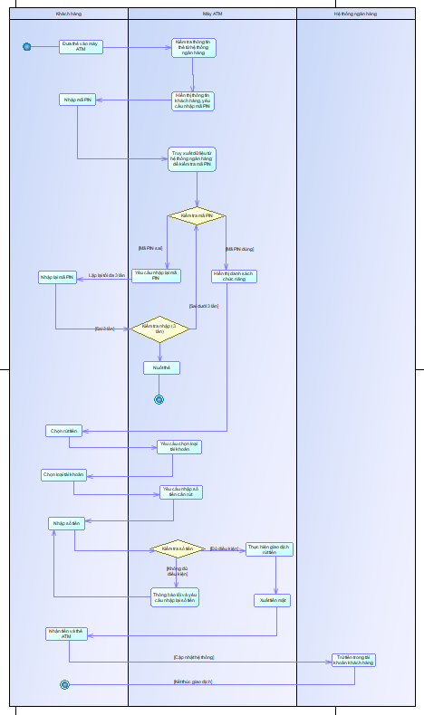

Hình ảnh giao diện màn hình 3: Quy trình rút tiền tại ATM - Lưu đồ BPM trong PowerDesigner

Mô tả sơ đồ luồng công việc (BPM):
- Bắt đầu
- [Khách hàng] Bắt đầu
- Nhập thẻ và mã PIN
- [Khách hàng] Đưa thẻ vào máy ATM
- [Máy ATM] Kiểm tra thông tin thẻ từ hệ thống ngân hàng
- [Máy ATM] Hiển thị thông tin khách hàng, yêu cầu nhập mã PIN
- [Khách hàng] Nhập mã PIN
- [Máy ATM] Truy xuất dữ liệu từ hệ thống ngân hàng để kiểm tra mã PIN
- Xác thực mã PIN
- [Máy ATM] Kiểm tra mã PIN
- Nếu mã PIN sai:
- [Máy ATM] Yêu cầu nhập lại mã PIN
- [Khách hàng] Nhập lại mã PIN
- Lặp lại tối đa 3 lần
- Nếu nhập sai 3 lần, [Máy ATM] Nuốt thẻ và kết thúc giao dịch
- Nếu mã PIN đúng:
- [Máy ATM] Hiển thị danh sách chức năng
- Chọn giao dịch
- [Khách hàng] Chọn rút tiền
- [Máy ATM] Yêu cầu chọn loại tài khoản
- [Khách hàng] Chọn loại tài khoản
- [Máy ATM] Yêu cầu nhập số tiền cần rút
- [Khách hàng] Nhập số tiền
- Kiểm tra điều kiện rút tiền
- [Máy ATM] Kiểm tra số tiền có hợp lệ không
- Kiểm tra số tiền trong tài khoản
- Kiểm tra số tiền tại máy ATM
- Kiểm tra số lượng tiền mệnh giá trong máy
- Nếu không đủ điều kiện:
- [Máy ATM] Thông báo lỗi và yêu cầu nhập lại số tiền → Quay lại bước "Nhập số tiền"
- Nếu đủ điều kiện:
- [Máy ATM] Thực hiện giao dịch rút tiền
- [Máy ATM] Xuất tiền mặt
- [Khách hàng] Nhận tiền và thẻ ATM
- Cập nhật hệ thống
- [Hệ thống ngân hàng] Trừ tiền trong tài khoản khách hàng
- Kết thúc
- [Khách hàng] Kết thúc giao dịch

Bài tập 4: Hãy vẽ mô hình PBM mô tả các quy trình trong việc quản lý học viên ở trung tâm anh văn Elite
- Quy trình tiếp nhận học viên.
- Quy trình xếp lớp
- Quy trình tổ chức thi cuối khóa.

Quy trình tiếp nhận học viên
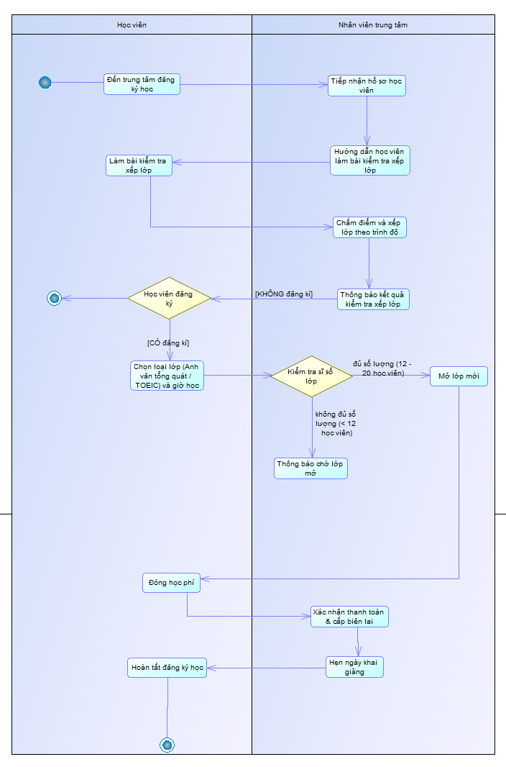

Hình ảnh giao diện màn hình 4: Quy trình tiếp nhận học viên - Lưu đồ BPM trong PowerDesigner

Mô tả sơ đồ luồng công việc (BPM):
- [Học viên] Bắt đầu
- [Học viên] Đến trung tâm đăng ký học
- [Nhân viên trung tâm] Tiếp nhận hồ sơ học viên
- [Nhân viên trung tâm] Hướng dẫn học viên làm bài kiểm tra xếp lớp
- [Học viên] Làm bài kiểm tra xếp lớp
- [Nhân viên trung tâm] Chấm điểm bài kiểm tra xếp lớp
- [Nhân viên trung tâm] Thông báo kết quả kiểm tra xếp lớp
- [Nhân viên trung tâm] Học viên có đăng ký học không?
- Nếu KHÔNG → Kết thúc
- Nếu CÓ → Tiếp tục
- [Học viên] Chọn loại lớp (Anh văn tổng quát / TOEIC) và giờ học
- [Nhân viên trung tâm] Kiểm tra sĩ số lớp
- Nếu chưa đủ sĩ số (dưới 12): Thông báo chờ lớp mở
- Nếu đủ sĩ số (12-20): Mở lớp mới
- [Học viên] Đóng học phí
- [Nhân viên trung tâm] Xác nhận thanh toán & cấp biên lai
- [Nhân viên trung tâm] Hẹn ngày khai giảng
- [Học viên] Hoàn tất đăng kí học → Kết thúc

Quy trình xếp lớp

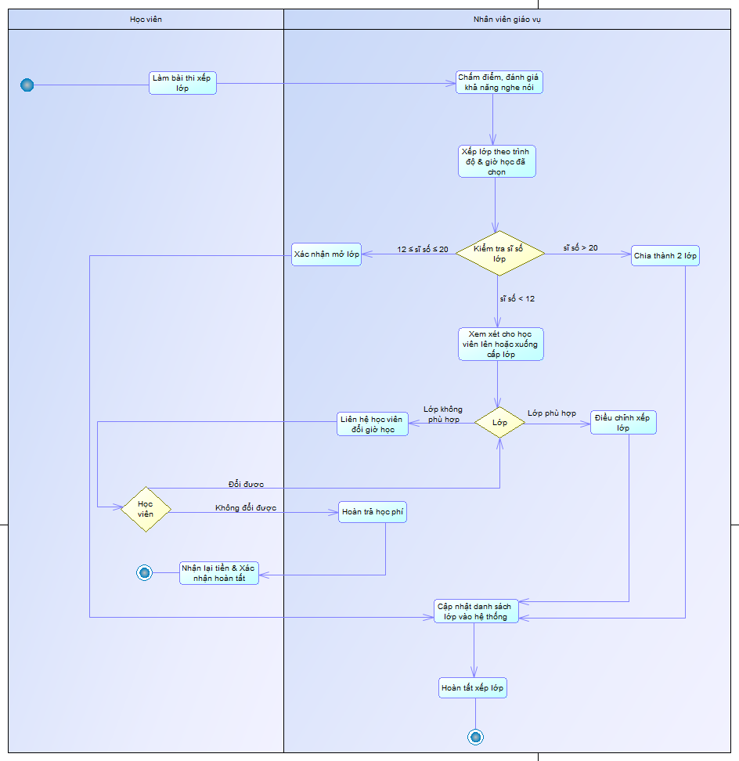

Hình ảnh giao diện màn hình 5: Quy trình tiếp xếp lớp - Lưu đồ BPM trong PowerDesigner

Mô tả sơ đồ luồng công việc (BPM):
- [Học viên] Bắt đầu
- [Học viên] Làm bài thi xếp lớp
- [Nhân viên giáo vụ] Chấm điểm, đánh giá khả năng nghe nói
- [Nhân viên giáo vụ] Xếp lớp theo trình độ & giờ học đã chọn
- [Nhân viên giáo vụ] Kiểm tra sĩ số lớp
- Nếu 12 ≤ sĩ số ≤ 20 → Xác nhận mở lớp
- Nếu sĩ số < 12 → Xem xét cho học viên lên hoặc xuống cấp lớp
- Nếu có lớp phù hợp → Điều chỉnh xếp lớp
- Nếu không có lớp phù hợp → Liên hệ học viên đổi giờ học
- Nếu học viên đổi được giờ học: Quay lại bước [Nhân viên giáo vụ] Xem xét điều chỉnh cấp lớp
- Nếu học viên không đổi giờ học: Hoàn trả học phí -> [Học viên] Nhận lại tiền và xác nhận hoàn tất -> Kết thúc
- Nếu sĩ số > 20 → Chia lớp thành 2 lớp
- [Nhân viên giáo vụ] Cập nhật danh sách lớp vào hệ thống
- [Nhân viên giáo vụ] Hoàn tất xếp lớp
- Kết thúc

Quy trình tổ chức thi cuối khóa

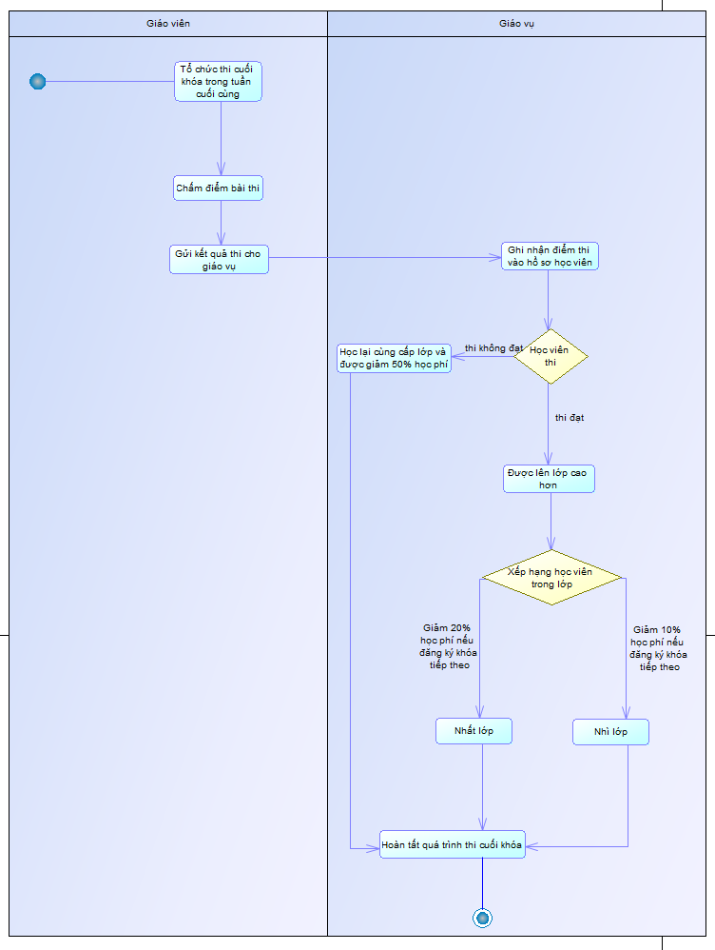

Hình ảnh giao diện màn hình 6: Quy trình tổ chức thi cuối khóa - Lưu đồ BPM trong PowerDesigner

Mô tả sơ đồ luồng công việc (BPM):
- [Giáo viên] Bắt đầu
- [Giáo viên] Tổ chức thi cuối khóa cho từng lớp vào tuần cuối cùng
- [Giáo viên] Chấm điểm bài thi
- [Giáo viên] Gửi kết quả thi cho giáo vụ
- [Giáo vụ] Ghi nhận điểm thi vào hồ sơ học viên
- [Giáo vụ] Học viên có thi đạt không?
- Nếu thi đạt → Được lên lớp cao hơn
- Nếu thi không đạt → Học lại cùng cấp lớp và được giảm 50% học phí
- [Giáo vụ] Xếp hạng học viên trong lớp
- Học viên đứng nhất lớp → Giảm 20% học phí nếu đăng ký khóa tiếp theo
- Học viên đứng nhì lớp → Giảm 10% học phí nếu đăng ký khóa tiếp theo
- [Giáo vụ] Hoàn tất quá trình thi cuối khóa
- Kết thúc

Bài tập 5: Hãy vẽ mô hình BPM cho các quy trình sau
- Quy trình làm thẻ tại thư viện trường của bạn
- Quy trình mượn/trả sách tại thư viện trường của bạn
- Quy trình mua hàng online trên Hotdeal
- Quy trình làm thẻ ATM mới tại ngân hàng VCB
- Quy trình đăng ký môn học mới tại trường ĐH CNTP TPHCM

Quy trình làm thẻ tại thư viện trường của bạn.

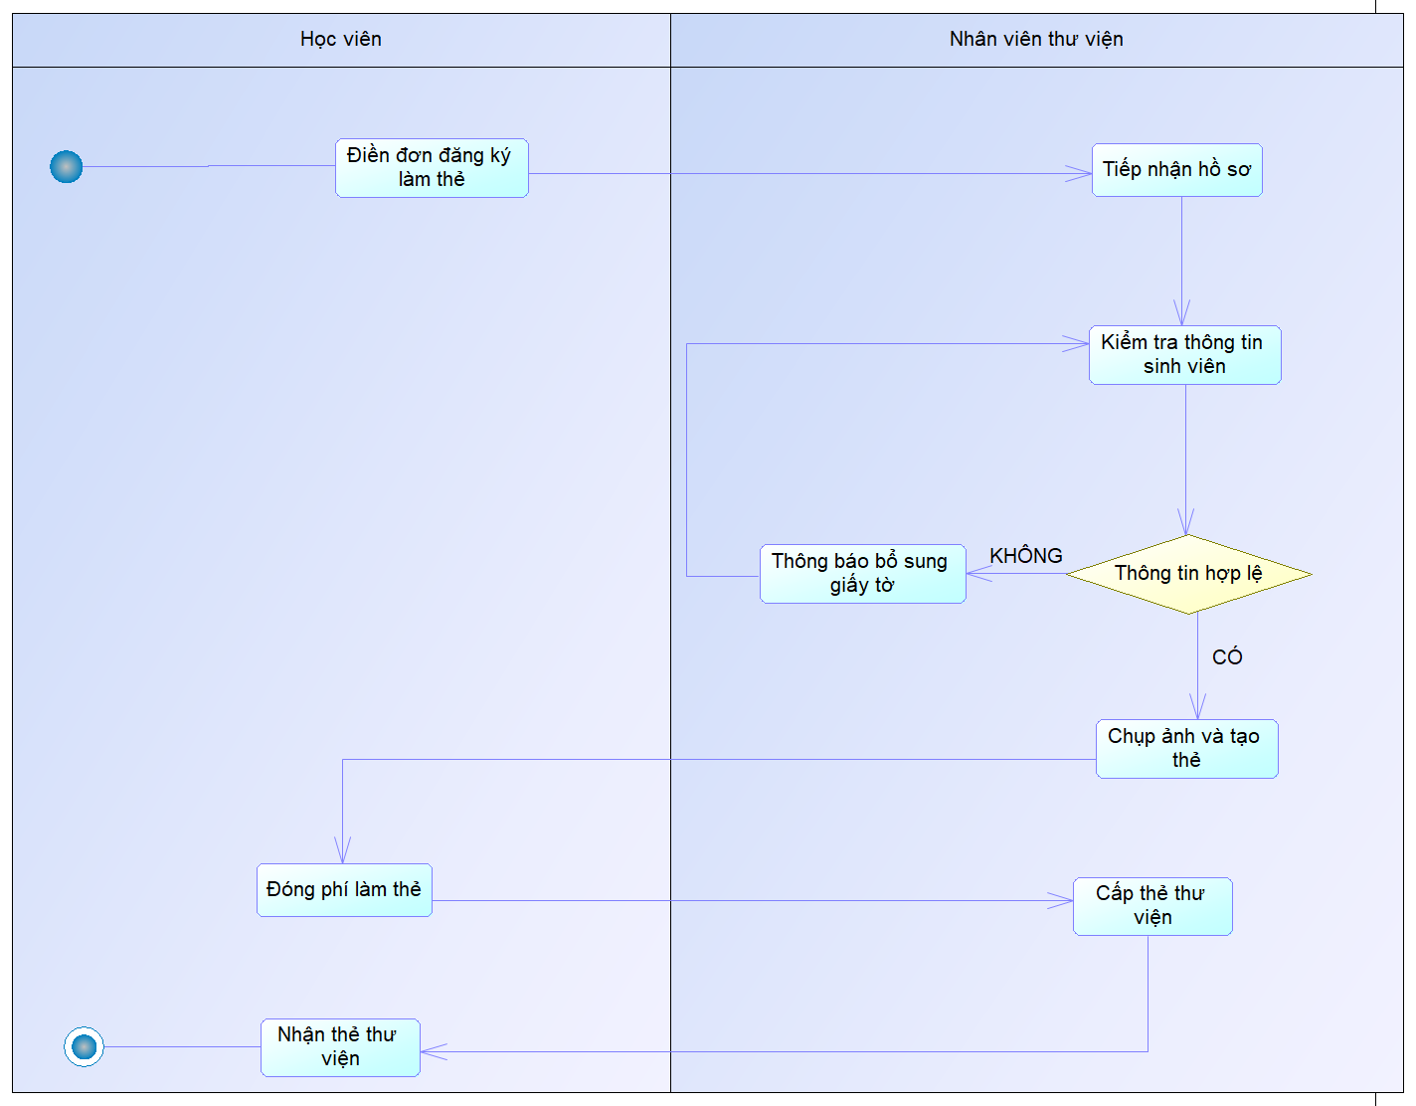

Hình ảnh giao diện màn hình 7: Quy trình làm thẻ thư viện - Lưu đồ BPM trong PowerDesigner

Mô tả sơ đồ luồng công việc (BPM):
- [Học viên] Bắt đầu
- [Học viên] Điền đơn đăng ký làm thẻ
- [Nhân viên thư viện] Tiếp nhận hồ sơ
- [Nhân viên thư viện] Kiểm tra thông tin sinh viên
- [Nhân viên thư viện] Thông tin hợp lệ?
- Có → [Nhân viên thư viện] Chụp ảnh và tạo thẻ
- Không → [Nhân viên thư viện] Thông báo bổ sung giấy tờ
- [Học viên] Đóng phí làm thẻ
- [Nhân viên thư viện] Cấp thẻ thư viện
- [Học viên] Nhận thẻ từ thư viện
- Kết thúc

Quy trình mượn/trả sách tại thư viện trường của bạn.

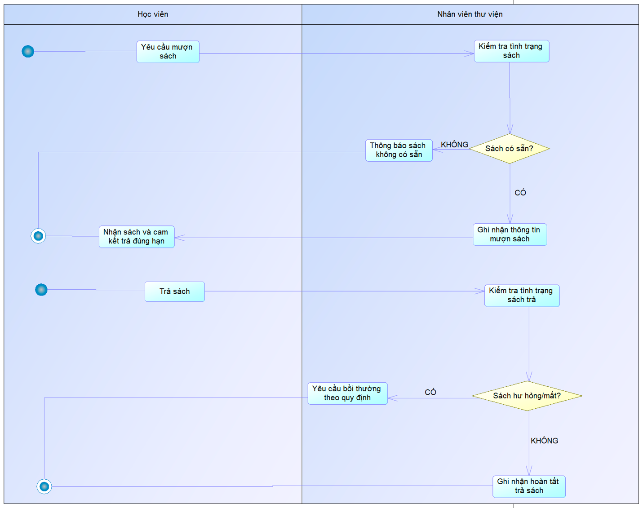

Hình ảnh giao diện màn hình 8: Quy trình mượn và trả sách thư viện - Lưu đồ BPM trong PowerDesigner

Mô tả sơ đồ luồng công việc (BPM):

- Mượn sách
- [Học viên] Yêu cầu mượn sách
- [Nhân viên thư viện] Kiểm tra tình trạng sách
- [Nhân viên thư viện] Sách có sẵn?
- Có → [Nhân viên thư viện] Ghi nhận thông tin mượn sách
- Không → [Nhân viên thư viện] Thông báo sách không có sẵn
- [Học viên] Nhận sách và cam kết trả đúng hạn
- Kết thúc mượn sách

- Trả sách
- [Học viên] Trả sách
- [Nhân viên thư viện] Kiểm tra tình trạng sách trả
- [Nhân viên thư viện] Sách hư hỏng/mất?
- Có → [Nhân viên thư viện] Yêu cầu bồi thường theo quy định
- Không → [Nhân viên thư viện] Ghi nhận hoàn tất trả sách
- Kết thúc trả sách

Quy trình mua hàng online trên Hotdeal.

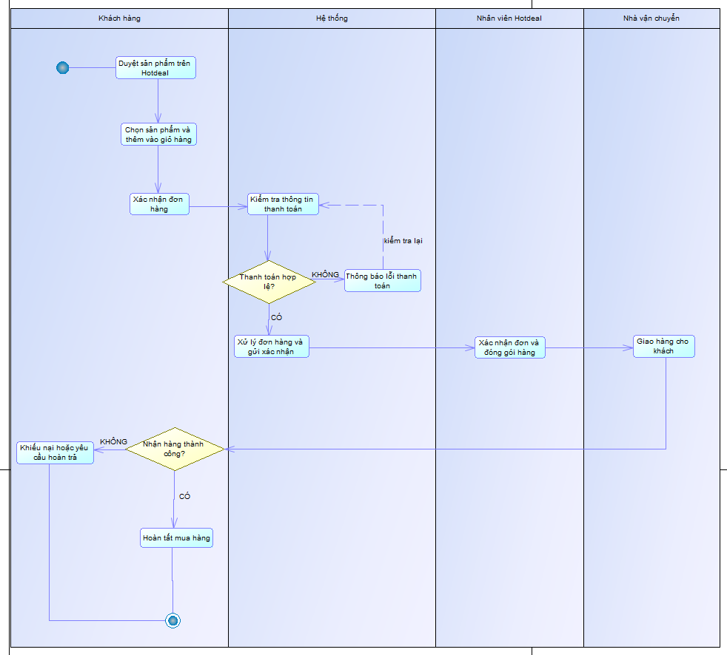

Hình ảnh giao diện màn hình 9: Quy trình mua hàng online Hotdeal - Lưu đồ BPM trong PowerDesigner

Mô tả sơ đồ luồng công việc (BPM):
- [Khách hàng] Duyệt sản phẩm trên Hotdeal
- [Khách hàng] Chọn sản phẩm và thêm vào giỏ hàng
- [Khách hàng] Xác nhận đơn hàng
- [Hệ thống] Kiểm tra thông tin thanh toán
- [Hệ thống] Thanh toán hợp lệ?
- Có → [Hệ thống] Xử lý đơn hàng và gửi xác nhận
- Không → [Hệ thống] Thông báo lỗi thanh toán
- [Nhân viên Hotdeal] Xác nhận đơn và đóng gói hàng
- [Nhà vận chuyển] Giao hàng cho khách
- [Khách hàng] Nhận hàng thành công?
- Có → [Khách hàng] Hoàn tất mua hàng
- Không → [Khách hàng] Khiếu nại hoặc yêu cầu hoàn trả
- Kết thúc

Quy trình làm thẻ ATM mới tại ngân hàng VCB.

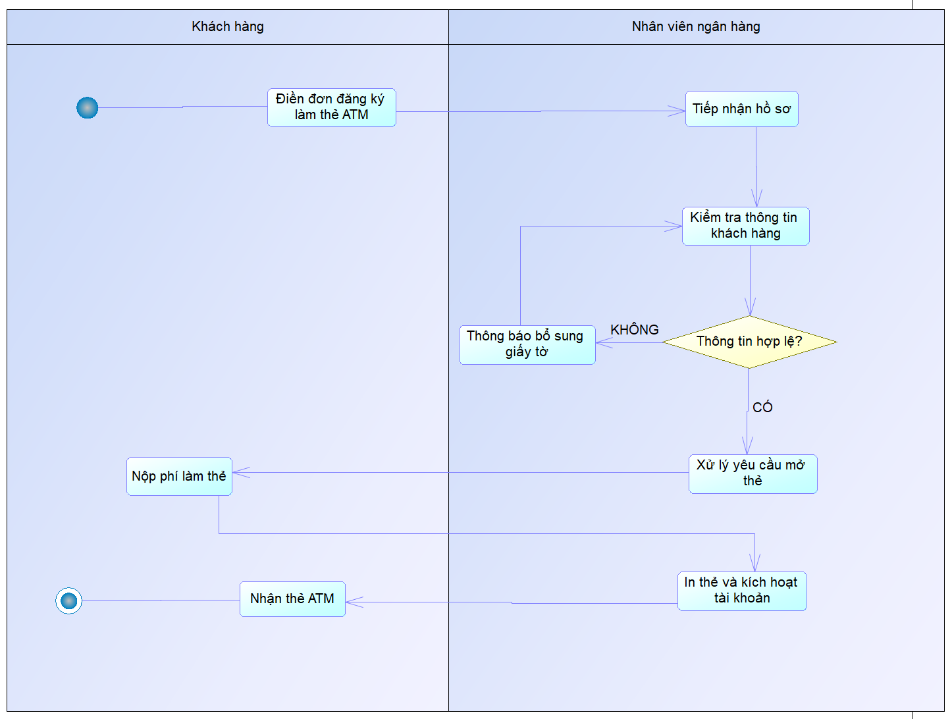

Hình ảnh giao diện màn hình 10: Quy trình cấp thẻ ATM mới tại VCB - Lưu đồ BPM trong PowerDesigner

Mô tả sơ đồ luồng công việc (BPM):
- [Khách hàng] Điền đơn đăng ký làm thẻ ATM
- [Nhân viên ngân hàng] Tiếp nhận hồ sơ
- [Nhân viên ngân hàng] Kiểm tra thông tin khách hàng
- [Nhân viên ngân hàng] Thông tin hợp lệ?
- Có → [Nhân viên ngân hàng] Xử lý yêu cầu mở thẻ
- Không → [Nhân viên ngân hàng] Thông báo bổ sung giấy tờ
- [Khách hàng] Nộp phí làm thẻ
- [Nhân viên ngân hàng] In thẻ và kích hoạt tài khoản
- [Khách hàng] Nhận thẻ ATM
- Kết thúc

Quy trình đăng ký môn học mới tại trường ĐH CNTP TPHCM.

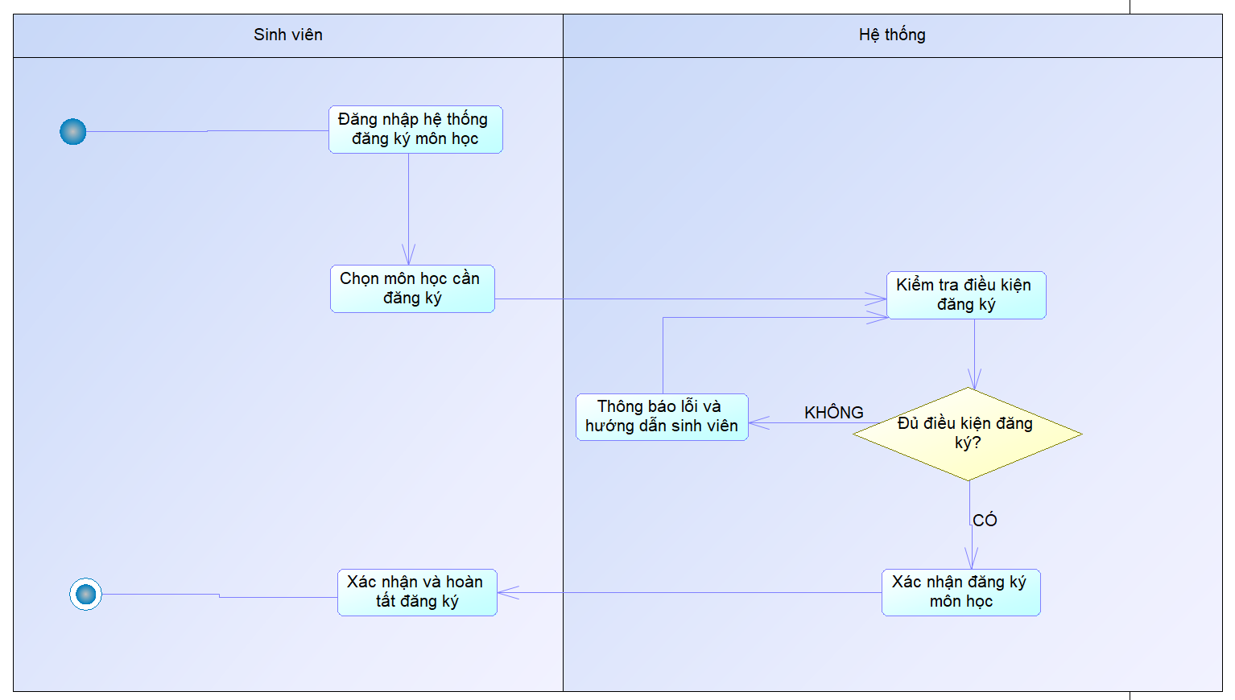

Hình ảnh giao diện màn hình 11: Quy trình đăng ký môn học mới tại trường ĐH CNTP TPHCM - Lưu đồ BPM trong PowerDesigner

Mô tả sơ đồ luồng công việc (BPM):
- [Sinh viên] Đăng nhập hệ thống đăng ký môn học
- [Sinh viên] Chọn môn học cần đăng ký
- [Hệ thống] Kiểm tra điều kiện đăng ký
- [Hệ thống] Đủ điều kiện đăng ký?
- Có → [Hệ thống] Xác nhận đăng ký môn học
- Không → [Hệ thống] Thông báo lỗi và hướng dẫn sinh viên
- [Sinh viên] Xác nhận và hoàn tất đăng ký

Vẽ mô hình Use Case

Bài tập 1: Xây dựng use case diagram cho hệ thống quản lý thời khóa biểu của Khoa CNTT bằng PowerDesigner (bài tập theo slide bài giảng chương 2)

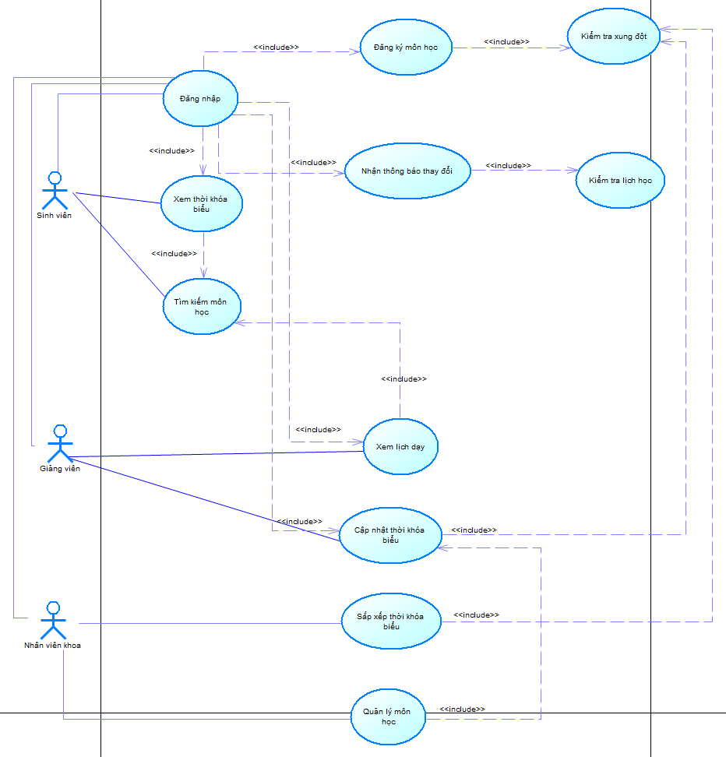

Hình ảnh giao diện màn hình 12: Hệ thống quản lý thời khóa biểu của Khoa CNTT – Mô hình Use Case trong PowerDesigner

Mô tả sơ đồ luồng công việc (UseCase):

[Actor] Sinh viên → Đăng nhập
Đăng nhập → Xem thời khóa biểu <<include>> Tìm kiếm môn học
Tìm kiếm môn học <- Sinh viên

Đăng nhập → Đăng ký môn học <<include>> Kiểm tra xung đột
Đăng nhập → Nhận thông báo thay đổi <<include>> Kiểm tra lịch học

[Actor] Giảng viên → Đăng nhập
Đăng nhập → Xem lịch dạy <<include>> Tìm kiếm môn học
Đăng nhập → Cập nhật thời khóa biểu <<include>> Kiểm tra xung đột

[Actor] Nhân viên khoa -> Đăng nhập
Đăng nhập → Sắp xếp thời khóa biểu <<include>> Kiểm tra xung đột
Đăng nhập → Quản lý môn học <<include>> Cập nhật thời khóa biểu

Giải thích các mối quan hệ:
- Sinh viên có thể Xem thời khóa biểu, nhưng nếu muốn tìm môn học cụ thể thì cần Tìm kiếm môn học (dùng <<include>>).
- Khi Đăng ký môn học, hệ thống cần Kiểm tra xung đột trước khi xác nhận.
- Giảng viên cũng cần tìm môn học trước khi xem lịch dạy.
- Nhân viên khoa khi Sắp xếp thời khóa biểu phải kiểm tra xung đột để tránh trùng lịch.

Bài tập 2: Xây dựng use case diagram cho hệ thống quản lý thư viện Khoa học Tổng hợp
Xác định:
- Actor: thủ thư, thủ kho, độc giả (tại chỗ, mượn về nhà).
- Use case:
- Thủ thư: đăng nhập của thủ thư, xem thông tin tài liệu, thêm/xóa/sửa thông tin độc giả, cho mượn sách, nhận trả sách.
- Thủ kho: đăng nhập, xem/thêm/xóa/sửa thông tin tài liệu.
- Độc giả: xem thông tin tài liệu, xem thông tin cá nhân, mượn sách, trả sách.

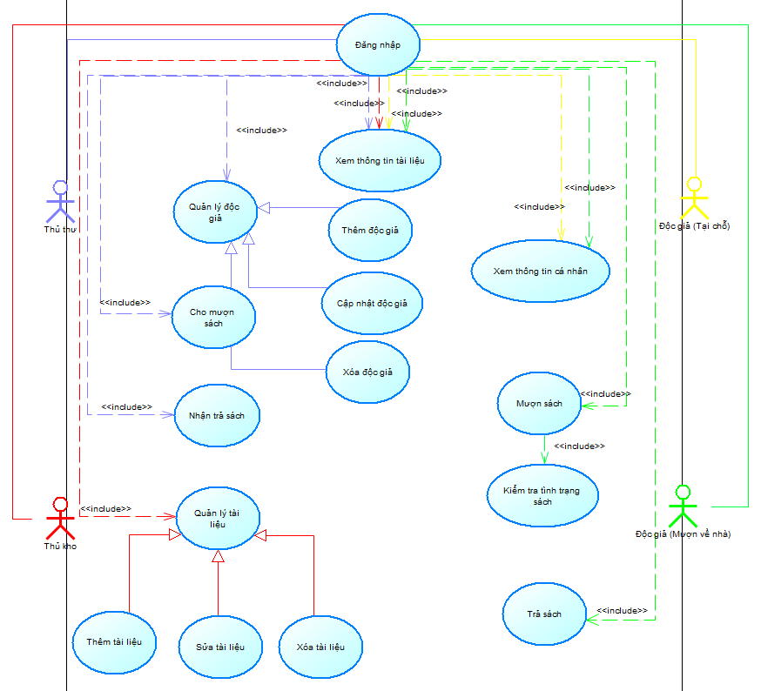

Hình ảnh giao diện màn hình 13: Hệ thống quản lý thư viện Khoa học Tổng hợp – Mô hình Use Case trong PowerDesigner

Mô tả sơ đồ luồng công việc (UseCase):

[Actor] Thủ thư → Đăng nhập
Đăng nhập → Xem thông tin tài liệu
Đăng nhập → Quản lý độc giả (Thêm/Xóa/Sửa)
Đăng nhập → Cho mượn sách
Đăng nhập → Nhận trả sách

[Actor] Thủ kho → Đăng nhập
Đăng nhập → Xem thông tin tài liệu
Đăng nhập → Quản lý tài liệu (Thêm/Xóa/Sửa)

[Actor] Độc giả (Tại chỗ) → Đăng nhập
Đăng nhập → Xem thông tin tài liệu
Đăng nhập → Xem thông tin cá nhân

[Actor] Độc giả (Mượn về nhà) → Đăng nhập
Đăng nhập → Xem thông tin tài liệu
Đăng nhập → Xem thông tin cá nhân
Đăng nhập → Mượn sách <<include>> Kiểm tra tình trạng sách
Đăng nhập → Trả sách

Giải thích các mối quan hệ:
- Thủ thư có quyền quản lý độc giả (thêm, xóa, sửa), cho mượn sách và nhận trả sách.
- Thủ kho có thể quản lý tài liệu (xem, thêm, sửa, xóa).
- Độc giả tại chỗ chỉ có quyền xem thông tin tài liệu và xem thông tin cá nhân.
- Độc giả mượn về nhà có thêm quyền mượn và trả sách, nhưng khi mượn cần kiểm tra tình trạng sách (<<include>>).

Bài tập 3: Hãy vẽ mô hình use case cho quá trình hoạt động rút tiền của khách hàng với hệ thống máy ATM của ngân hàng theo trình tự sự kiện
- Khách hàng cho thẻ ATM vào máy. Hệ thống đọc thông tin trên thẻ và kiểm tra độ chính xác của nó.
- Hệ thống hỏi mã PIN. Khách hàng nhập mã PIN. Hệ thống kiểm tra mã PIN có khớp với dữ liệu đã lưu không.
- Hệ thống hỏi khách hàng thao tác cần thực hiện. Khách hàng chọn thao tác rút tiền
- Hệ thống hỏi khách hàng rút tiền trên tài khoản loại nào? Khách hàng chọn thẻ debit.
- Hệ thống yêu cầu khách hàng nhập số tiền cần rút.Khách hàng nhập số tiền.
- Hệ thống kiểm tra số tiền còn lại của khách hàng và số tiền hiện có ở máy có đáp ứng yêu cầu của khách không.
- Hệ thống yêu cầu khách hàng lấy thẻ ra. Khách hàng lấy thẻ.
- Hệ thống xuất số tiền cần rút cho khách.
- Kết thúc usecase.

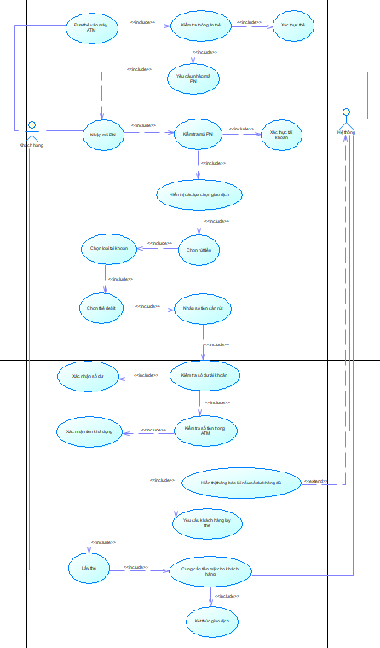

Hình ảnh giao diện màn hình 13: Hệ thống rút tiền tại máy ATM – Mô hình Use Case trong PowerDesigner

Mô tả sơ đồ luồng công việc (UseCase):

[Actor] Khách hàng → Đưa thẻ vào máy ATM
Đưa thẻ vào máy ATM → Kiểm tra thông tin thẻ <<include>> Xác thực thẻ
[System] Yêu cầu nhập mã PIN
[Actor] Khách hàng → Nhập mã PIN → Kiểm tra mã PIN <<include>> Xác thực tài khoản
Kiểm tra mã PIN → Hiển thị lựa chọn giao dịch
Hiển thị lựa chọn giao dịch → Chọn rút tiền
Chọn rút tiền → Chọn loại tài khoản
Chọn loại tài khoản → Chọn thẻ Debit
Chọn thẻ Debit → Nhập số tiền cần rút
Nhập số tiền cần rút → Kiểm tra số dư tài khoản <<include>> Xác nhận số dư
Kiểm tra số dư tài khoản → Kiểm tra tiền trong ATM <<include>> Xác nhận tiền khả dụng
[System] <<extend>> Hiển thị thông báo lỗi nếu số dư không đủ
Kiểm tra tiền trong ATM → Yêu cầu khách hàng lấy thẻ
Yêu cầu khách hàng lấy thẻ → Khách hàng lấy thẻ
[Actor] Khách hàng → Lấy thẻ
[System] Cung cấp tiền mặt → Kết thúc giao dịch

Giải thích quan hệ giữa các thành phần:
- Khách hàng là actor chính, người sử dụng hệ thống ATM để rút tiền.
- Hệ thống ATM thực hiện các bước kiểm tra, xác thực và xử lý giao dịch.
- Quan hệ <>: Bắt buộc phải có
- Xác thực thẻ: Khi khách hàng đưa thẻ vào, hệ thống cần kiểm tra xem thẻ có hợp lệ hay không.
- Xác thực tài khoản: Khi khách hàng nhập mã PIN, hệ thống phải kiểm tra xem PIN có đúng không.
- Xác nhận số dư: Khi khách hàng nhập số tiền cần rút, hệ thống phải kiểm tra xem tài khoản có đủ tiền không.
- Xác nhận tiền khả dụng: Hệ thống kiểm tra xem trong ATM có đủ tiền mặt để đáp ứng yêu cầu rút tiền không.
- Quan hệ <>: Xảy ra khi có điều kiện đặc biệt
- Hiển thị lỗi nếu số dư không đủ: Nếu tài khoản của khách hàng không đủ tiền hoặc ATM không có đủ tiền mặt, hệ thống sẽ hiển thị thông báo lỗi và yêu cầu nhập số tiền khác.
- Các hành động chính của hệ thống
- Yêu cầu khách hàng lấy thẻ: Hệ thống sẽ nhắc khách hàng lấy thẻ trước khi trả tiền để tránh trường hợp quên thẻ.
- Cung cấp tiền mặt: Sau khi xác nhận đủ điều kiện, hệ thống nhả tiền mặt cho khách hàng.
- Kết thúc giao dịch: Hệ thống hoàn tất giao dịch và sẵn sàng phục vụ khách hàng tiếp theo.

Bài tập 4: Hãy xây dựng mô hình use-case cho hệ thống chương trình thi trắc nghiệm qua mạng
- Chương trình được thiết kế như một trang web với mục đích cho sinh viên khoa Toán –Tin học thi cuối học kì bằng phương pháp trắc nghiệm qua mạng.
- Chương trình bao gồm hai phân quyền sử dụng là quyền quản trị mạng và quyền người dùng (thí sinh).
- Quyền quản trị: bao gồm các quyền thêm, xóa, cập nhật các thông tin về bộ đề thi, môn thi và các câu hỏi của bộ đề thi. Ngoài ra quản trị cũng có tất cả các quyền như một người dùng thông thường.
- Quyền thí sinh: thí sinh muốn sử dụng các chức năng của trang web phải đăng kí làm thành viên của website. Các chức năng của chương trình bao gồm thi trắc nghiệm và tìm kiếm thí sinh, câu hỏi, bộ đề theo các tiêu chuẩn tìm kiếm .
- Khi người dùng đăng nhập vào hệ thống với quyền thí sinh, hệ thống sẽ yêu cầu cho biết tên đăng nhập. Nếu chưa lần nào đăng nhập thì sẽ cho đăng kí thành viên. Khi thí sinh muốn thi thì phải đăng kí môn thi và mức độ đề thi. Ứng với 1 môn và ở 1 mức độ sẽ có 1 số đề thi,thí sinh có thể chọn đề thi tùy ý trong đó 1 đề thi để làm bài. Dựa trên đáp án câu hỏi tương ứng với đề của thí sinh đã làm và câu trả lời của thí sinh để chấm điểm cho bài làm của thí sinh. Quy định :1 điểm cho mỗi câu trả lời đúng và nếu câu trả lời sai thì điểm của câu đó là 0. Thí sinh muốn làm lại thì có thể chọn mã đề khác để làm hoặc đăng kí làm bài mới ứng với một môn và mức độ khác nhau.
- Khi người dùng đăng nhập hệ thống với quyền nhà quản trị (Admin) với tên đăng nhập và mật khẩu đã đăng kí sẽ được quyền thêm, xóa, sửa trên các dữ liệu hệ thống về môn thi,đề thi, câu hỏi….

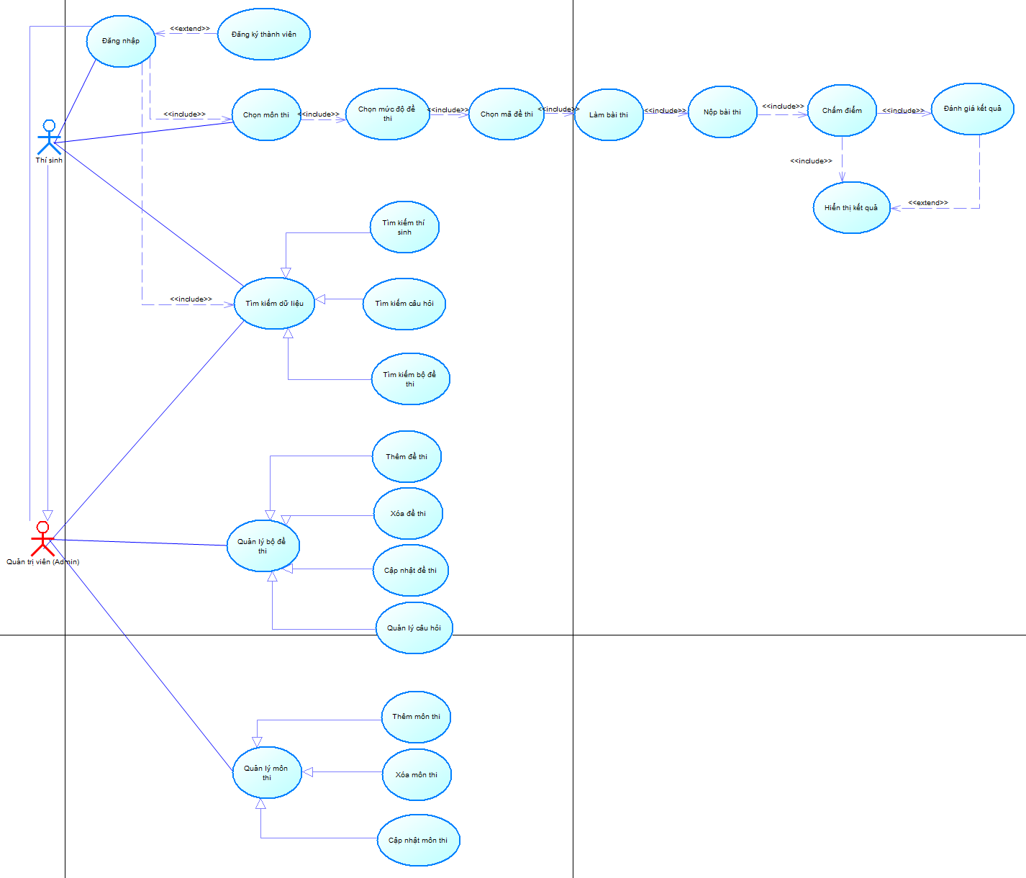

Hình ảnh giao diện màn hình 14: Hệ thống thi trắc nghiệm qua mạng – Mô hình Use Case trong PowerDesigner

Mô tả sơ đồ luồng công việc (UseCase):

[Actor] Thí sinh → Đăng nhập
Đăng nhập → Đăng ký thành viên <<extend>> (Nếu chưa có tài khoản)
Đăng nhập → Chọn môn thi
Chọn môn thi → Chọn mức độ đề thi
Chọn mức độ đề thi → Chọn mã đề thi
Chọn mã đề thi → Làm bài thi
Làm bài thi → Nộp bài thi
Nộp bài thi → Chấm điểm <<include>> Đánh giá kết quả
Chấm điểm → Hiển thị kết quả

Đăng nhập → Tìm kiếm dữ liệu <<include>>
Tìm kiếm dữ liệu → Tìm kiếm thí sinh
Tìm kiếm dữ liệu → Tìm kiếm câu hỏi
Tìm kiếm dữ liệu → Tìm kiếm bộ đề thi

[Actor] Quản trị viên → Đăng nhập
Đăng nhập → Quản lý bộ đề thi
Quản lý bộ đề thi → Thêm đề thi
Quản lý bộ đề thi → Xóa đề thi
Quản lý bộ đề thi → Cập nhật đề thi
Quản lý bộ đề thi → Quản lý câu hỏi

Đăng nhập → Quản lý môn thi
Quản lý môn thi → Thêm môn thi
Quản lý môn thi → Xóa môn thi
Quản lý môn thi → Cập nhật môn thi

Đăng nhập → Tìm kiếm dữ liệu <<include>>
Tìm kiếm dữ liệu → Tìm kiếm thí sinh
Tìm kiếm dữ liệu → Tìm kiếm câu hỏi
Tìm kiếm dữ liệu → Tìm kiếm bộ đề thi

Giải thích quan hệ giữa các thành phần
- Quyền của Thí sinh
- Thí sinh cần đăng nhập để sử dụng hệ thống.
- Nếu chưa có tài khoản, hệ thống sẽ yêu cầu đăng ký thành viên.
- Sau khi đăng nhập, thí sinh có thể:
- Chọn môn thi
- Chọn mức độ đề thi (Dễ, Trung bình, Khó)
- Chọn mã đề thi từ danh sách có sẵn.
- Làm bài thi và nộp bài thi.
- Hệ thống chấm điểm tự động dựa trên đáp án (<> Đánh giá kết quả).
- Sau khi hoàn thành, hệ thống hiển thị kết quả cho thí sinh.
- Thí sinh có thể tìm kiếm thông tin về đề thi, câu hỏi hoặc danh sách thí sinh.
- Quyền của Quản trị viên
- Quản trị viên cần đăng nhập bằng tài khoản Admin.
- Sau khi đăng nhập, quản trị viên có thể:
- Quản lý bộ đề thi: Thêm, Xóa, Cập nhật đề thi và câu hỏi.
- Quản lý môn thi: Thêm, Xóa, Cập nhật thông tin môn thi.
- Tìm kiếm dữ liệu: Bao gồm tìm kiếm thí sinh, câu hỏi, bộ đề thi (<> quyền tìm kiếm của thí sinh).

Bài tập 5: Đặc tả yêu cầu và xây dựng use-case diagram cho các chương trình quản lý sau
- Quản lý thư viện tại trường ĐH CNTP TPHCM.
- Quản lý bán hàng ở siêu thị Coop Mart.
- Quản lý rút/gởi tiền ở các máy ATM của ngân hàng VCB.
- Quản lý hệ thống website mua bán hàng online của Hotdeal.
- Quản lý hệ thống website đăng ký môn học/quản lý điểm cho sinh viên tại ĐH CNTP TPHCM.

Quản lý thư viện tại trường ĐH CNTP TPHCM.

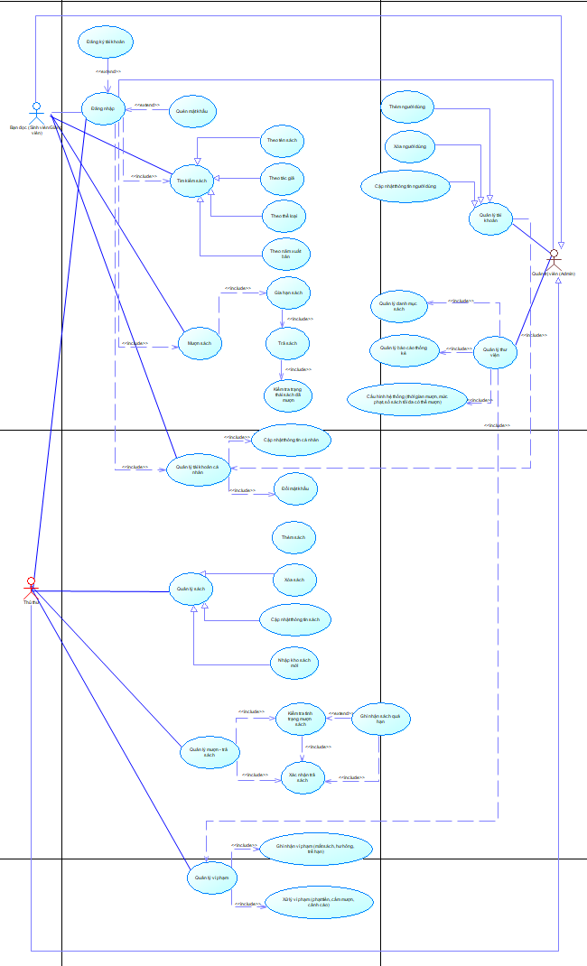

Hình ảnh giao diện màn hình 15: Hệ thống quản lý thư viện tại ĐH CNTP TPHCM – Mô hình Use Case trong PowerDesigner

Mô tả sơ đồ luồng công việc (UseCase):

[Actor] Bạn đọc (Sinh viên/Giảng viên)
- Bạn đọc → Đăng nhập/Đăng ký tài khoản
- Đăng nhập → Quên mật khẩu
- Bạn đọc → Tìm kiếm sách
- Tìm kiếm sách → Theo tên sách
- Tìm kiếm sách → Theo tác giả
- Tìm kiếm sách → Theo thể loại
- Tìm kiếm sách → Theo năm xuất bản
- Bạn đọc → Mượn sách
- Mượn sách → Gia hạn sách
- Mượn sách → Trả sách
- Mượn sách → Kiểm tra trạng thái sách đã mượn
- Bạn đọc → Quản lý tài khoản
- Quản lý tài khoản → Cập nhật thông tin cá nhân
- Quản lý tài khoản → Đổi mật khẩu

[Actor] Thủ thư
- Thủ thư → Đăng nhập
- Thủ thư → Quản lý sách
- Quản lý sách → Thêm sách
- Quản lý sách → Xóa sách
- Quản lý sách → Cập nhật thông tin sách
- Quản lý sách → Nhập kho sách mới
- Thủ thư → Quản lý mượn - trả sách
- Quản lý mượn - trả sách → Kiểm tra tình trạng mượn sách
- Quản lý mượn - trả sách → Ghi nhận sách quá hạn
- Quản lý mượn - trả sách → Xác nhận trả sách
- Thủ thư → Quản lý vi phạm
- Quản lý vi phạm → Ghi nhận vi phạm (mất sách, hư hỏng, trễ hạn)
- Quản lý vi phạm → Xử lý vi phạm (phạt tiền, cấm mượn, cảnh cáo)

[Actor] Quản trị viên (Admin)
- Quản trị viên → Đăng nhập
- Quản trị viên → Quản lý tài khoản
- Quản lý tài khoản → Thêm người dùng
- Quản lý tài khoản → Xóa người dùng
- Quản lý tài khoản → Cập nhật thông tin người dùng
- Quản trị viên → Quản lý thư viện
- Quản lý thư viện → Quản lý danh mục sách
- Quản lý thư viện → Quản lý báo cáo thống kê
- Quản lý thư viện → Quản lý vi phạm
- Quản lý thư viện → Cấu hình hệ thống (thời gian mượn, mức phạt, số sách tối đa có thể mượn)
Giải thích quan hệ giữa các thành phần:

- Bạn đọc (Sinh viên/Giảng viên)
- Đăng nhập để truy cập vào hệ thống thư viện.
- Tìm kiếm sách theo nhiều tiêu chí như tên sách, tác giả, thể loại, năm xuất bản.
- Mượn sách gồm mượn, gia hạn, trả sách và kiểm tra trạng thái sách đã mượn.
- Quản lý tài khoản giúp người dùng cập nhật thông tin cá nhân và đổi mật khẩu.

- Thủ thư
- Đăng nhập để truy cập hệ thống quản lý thư viện.
- Quản lý sách bao gồm thêm, xóa, cập nhật thông tin sách và nhập kho sách mới.
- Quản lý mượn - trả sách gồm kiểm tra trạng thái sách, ghi nhận sách quá hạn và xác nhận trả sách.
- Quản lý vi phạm giúp thủ thư ghi nhận và xử lý các vi phạm như mất sách, hư hỏng, trễ hạn.

- Quản trị viên (Admin)
- Quản lý tài khoản để thêm, xóa, cập nhật người dùng.
- Quản lý thư viện để quản lý danh mục sách, báo cáo thống kê, xử lý vi phạm và cấu hình hệ thống thư viện.

Quản lý bán hàng ở siêu thị Coop Mart.

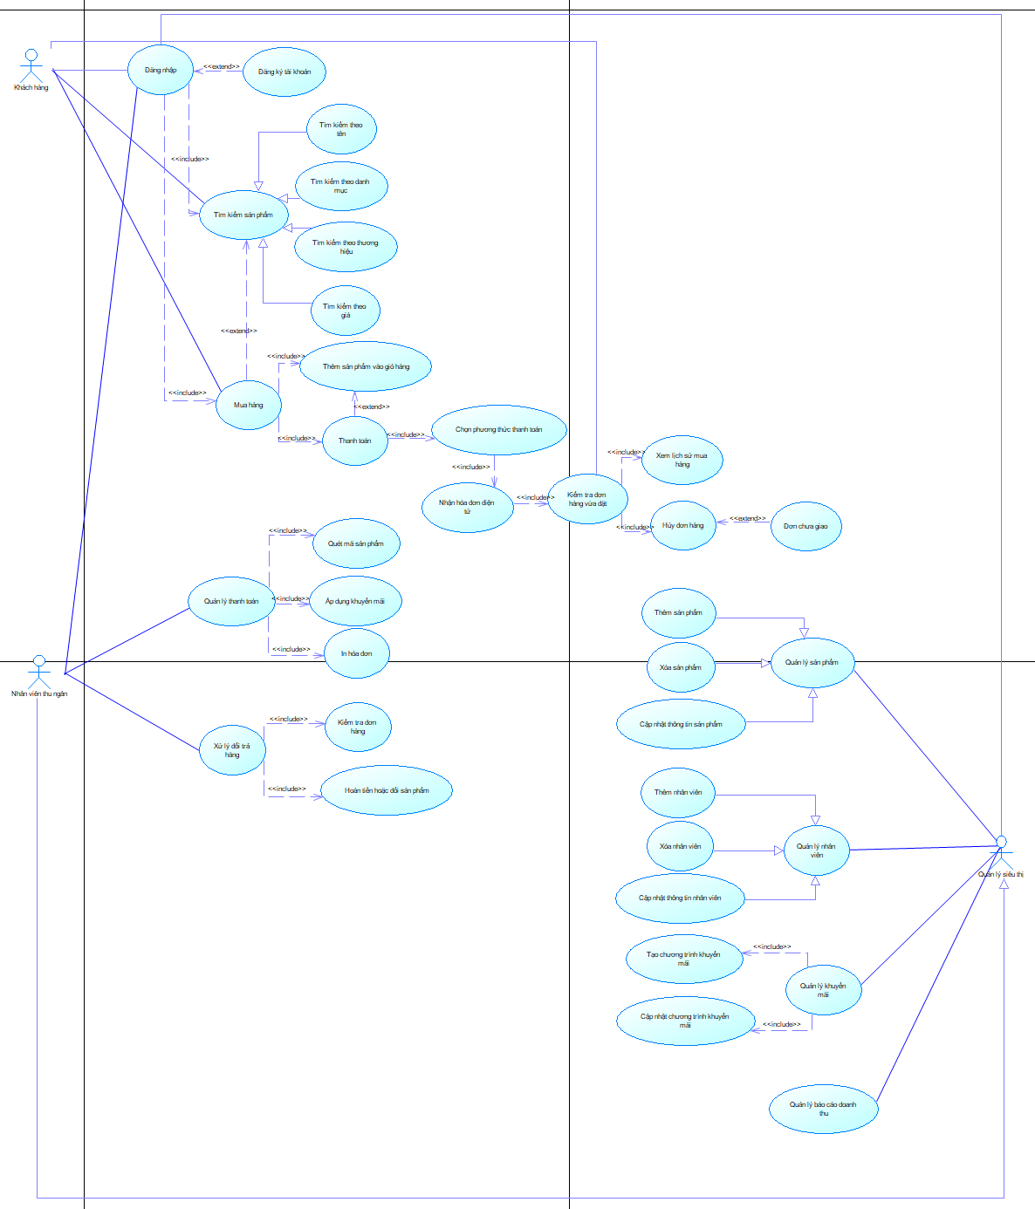

Hình ảnh giao diện màn hình 16: Hệ thống quản lý bán hàng siêu thị Coop Mart – Mô hình Use Case trong PowerDesigner

Mô tả sơ đồ luồng công việc (UseCase):

[Actor] Khách hàng
- Khách hàng → Đăng nhập
- Đăng nhập → Đăng ký tài khoản <> (nếu chưa có tài khoản)
- Khách hàng → Tìm kiếm sản phẩm <>
- Tìm kiếm sản phẩm → Tìm kiếm theo tên
- Tìm kiếm sản phẩm → Tìm kiếm theo danh mục
- Tìm kiếm sản phẩm → Tìm kiếm theo thương hiệu
- Tìm kiếm sản phẩm → Tìm kiếm theo giá
- Khách hàng → Mua hàng
- Mua hàng → Thêm sản phẩm vào giỏ hàng
- Mua hàng → Thanh toán
- Thanh toán → Chọn phương thức thanh toán
- Thanh toán → Nhận hóa đơn điện tử
- Khách hàng → Kiểm tra đơn hàng
- Kiểm tra đơn hàng → Xem lịch sử mua hàng
- Kiểm tra đơn hàng → Hủy đơn hàng <> (nếu đơn chưa giao)

[Actor] Nhân viên thu ngân
- Nhân viên thu ngân → Đăng nhập
- Nhân viên thu ngân → Quản lý thanh toán
- Quản lý thanh toán → Quét mã sản phẩm
- Quản lý thanh toán → Áp dụng khuyến mãi
- Quản lý thanh toán → In hóa đơn
- Nhân viên thu ngân → Xử lý đổi trả hàng
- Xử lý đổi trả hàng → Kiểm tra đơn hàng
- Xử lý đổi trả hàng → Hoàn tiền hoặc đổi sản phẩm

[Actor] Quản lý siêu thị
- Quản lý siêu thị → Đăng nhập
- Quản lý siêu thị → Quản lý sản phẩm
- Quản lý sản phẩm → Thêm sản phẩm
- Quản lý sản phẩm → Xóa sản phẩm
- Quản lý sản phẩm → Cập nhật thông tin sản phẩm
- Quản lý siêu thị → Quản lý nhân viên
- Quản lý nhân viên → Thêm nhân viên
- Quản lý nhân viên → Xóa nhân viên
- Quản lý nhân viên → Cập nhật thông tin nhân viên
- Quản lý siêu thị → Quản lý khuyến mãi
- Quản lý khuyến mãi → Tạo chương trình khuyến mãi
- Quản lý khuyến mãi → Cập nhật chương trình khuyến mãi
- Quản lý siêu thị → Quản lý báo cáo doanh thu

Giải thích quan hệ giữa các thành phần:

- Khách hàng
- Đăng nhập là bước bắt buộc trước khi thực hiện các chức năng chính. Nếu chưa có tài khoản, cần Đăng ký tài khoản (quan hệ <>).
- Tìm kiếm sản phẩm cho phép tìm kiếm theo nhiều tiêu chí (quan hệ <> vì đây là các tùy chọn con của tìm kiếm).
- Mua hàng bao gồm Thêm sản phẩm vào giỏ hàng, Thanh toán.
- Trong Thanh toán, có thể Chọn phương thức thanh toán, Nhận hóa đơn điện tử.
- Kiểm tra đơn hàng giúp khách hàng theo dõi lịch sử mua hàng hoặc Hủy đơn hàng nếu chưa được giao (quan hệ <>).

- Nhân viên thu ngân
- Quản lý thanh toán là chức năng chính, gồm Quét mã sản phẩm, Áp dụng khuyến mãi, In hóa đơn.
- Xử lý đổi trả hàng giúp kiểm tra đơn hàng và thực hiện hoàn tiền hoặc đổi sản phẩm.

- Quản lý siêu thị
- Quản lý sản phẩm gồm các thao tác Thêm, Xóa, Cập nhật sản phẩm.
- Quản lý nhân viên giúp thêm, xóa hoặc cập nhật thông tin nhân viên.
- Quản lý khuyến mãi cho phép tạo và cập nhật chương trình giảm giá.
- Quản lý báo cáo doanh thu để theo dõi hiệu suất bán hàng.

Quản lý rút/gởi tiền ở các máy ATM của ngân hàng VCB.

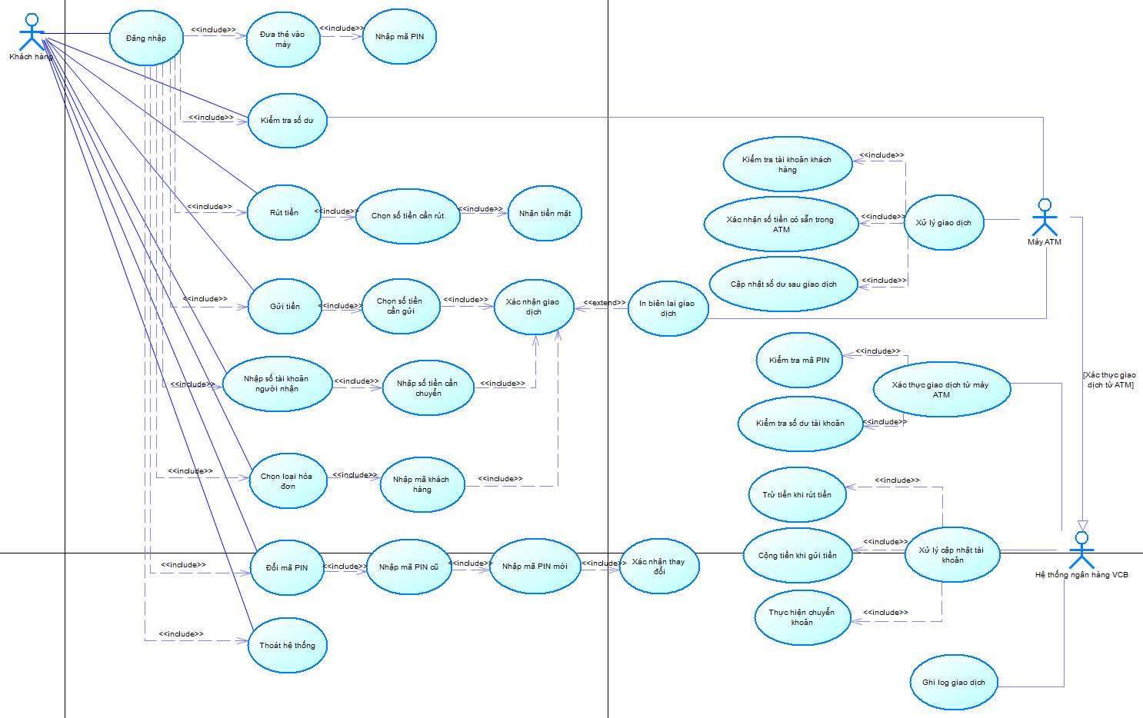

Hình ảnh giao diện màn hình 17: Hệ thống quản lý rút/gửi tiền ở máy ATM ngân hàng VCB – Mô hình Use Case trong PowerDesigner

Mô tả sơ đồ luồng công việc (UseCase):

[Actor] Khách hàng
- Khách hàng → Đăng nhập (Đưa thẻ vào máy, Nhập mã PIN)
- Đăng nhập → Kiểm tra số dư
- Đăng nhập → Rút tiền
- Rút tiền → Chọn số tiền
- Rút tiền → Nhận tiền mặt
- Đăng nhập → Gửi tiền
- Gửi tiền → Chọn số tiền
- Gửi tiền → Xác nhận giao dịch
- Đăng nhập → Chuyển khoản
- Chuyển khoản → Nhập số tài khoản người nhận
- Chuyển khoản → Nhập số tiền cần chuyển
- Chuyển khoản → Xác nhận giao dịch
- Đăng nhập → Thanh toán hóa đơn
- Thanh toán hóa đơn → Chọn loại hóa đơn
- Thanh toán hóa đơn → Nhập mã khách hàng
- Thanh toán hóa đơn → Xác nhận thanh toán
- Đăng nhập → Đổi mã PIN

[Actor] Máy ATM
- Máy ATM → Kiểm tra số dư khả dụng
- Máy ATM → Xử lý giao dịch
- Xử lý giao dịch → Kiểm tra tài khoản khách hàng
- Xử lý giao dịch → Xác nhận số tiền có sẵn trong ATM
- Xử lý giao dịch → Cập nhật số dư sau giao dịch
- Máy ATM → In biên lai giao dịch

[Actor] Hệ thống ngân hàng VCB
- Hệ thống ngân hàng → Xác thực giao dịch từ máy ATM
- Xác thực giao dịch → Kiểm tra mã PIN
- Xác thực giao dịch → Kiểm tra số dư tài khoản
- Hệ thống ngân hàng → Xử lý cập nhật tài khoản
- Xử lý cập nhật tài khoản → Trừ tiền khi rút tiền
- Xử lý cập nhật tài khoản → Cộng tiền khi gửi tiền
- Xử lý cập nhật tài khoản → Thực hiện chuyển khoản
- Hệ thống ngân hàng → Ghi log giao dịch

Giải thích quan hệ giữa các thành phần:

- Khách hàng
- Đăng nhập là bước bắt buộc, khách hàng phải đưa thẻ vào máy và nhập mã PIN để thực hiện các giao dịch khác.
- Rút tiền gồm các bước Chọn số tiền và Nhận tiền mặt.
- Gửi tiền yêu cầu khách hàng Chọn số tiền và Xác nhận giao dịch.
- Chuyển khoản gồm Nhập số tài khoản người nhận, Nhập số tiền, Xác nhận giao dịch.
- Thanh toán hóa đơn yêu cầu Chọn loại hóa đơn, Nhập mã khách hàng, Xác nhận thanh toán.
- Đổi mã PIN giúp tăng bảo mật cho tài khoản.
- Máy ATM
- Kiểm tra số dư khả dụng trước khi thực hiện giao dịch.
- Xử lý giao dịch bằng cách kiểm tra tài khoản khách hàng, xác nhận số tiền có sẵn và cập nhật số dư sau giao dịch.
- In biên lai giao dịch nếu khách hàng yêu cầu.
- Hệ thống ngân hàng VCB
- Xác thực giao dịch từ máy ATM kiểm tra mã PIN và số dư tài khoản trước khi thực hiện giao dịch.
- Xử lý cập nhật tài khoản để trừ tiền khi rút, cộng tiền khi gửi, và hoàn tất chuyển khoản.
- Ghi log giao dịch giúp lưu trữ lịch sử giao dịch để đảm bảo tính minh bạch và hỗ trợ kiểm tra sau này.

Quản lý hệ thống website mua bán hàng online của Hotdeal.

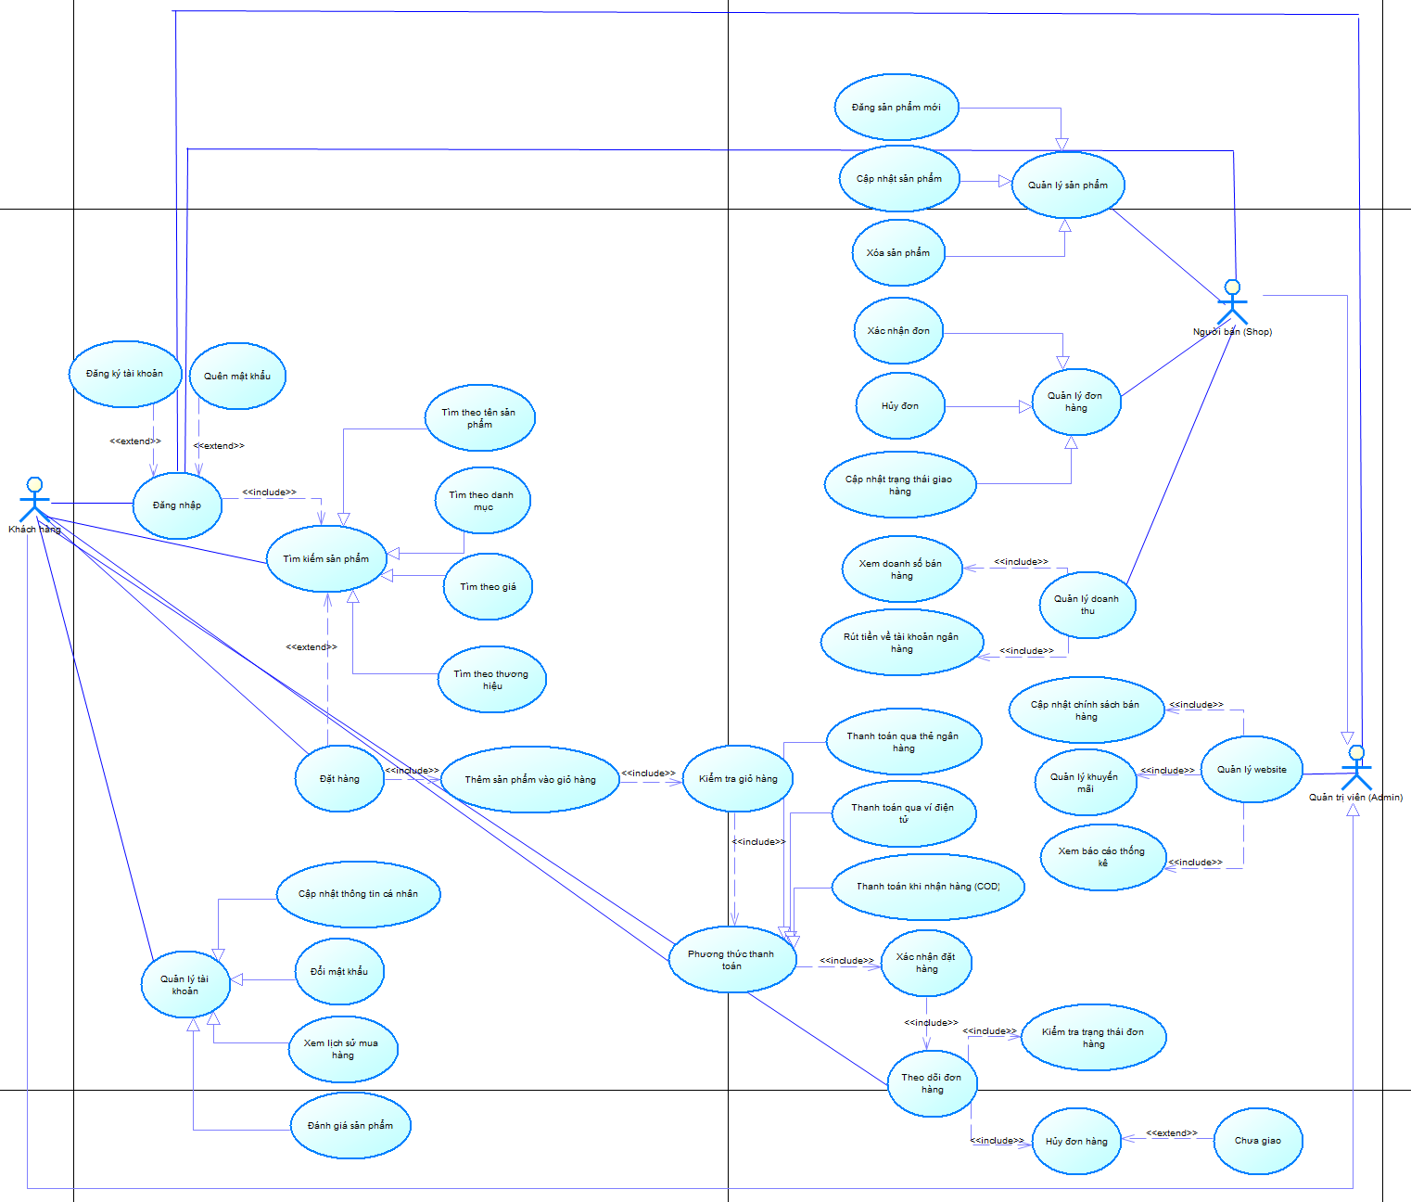

Hình ảnh giao diện màn hình 18: Hệ thống website mua bán hàng online của Hotdeal – Mô hình Use Case trong PowerDesigner

Mô tả sơ đồ luồng công việc (UseCase):

[Actor] Khách hàng
- Khách hàng → Đăng nhập/Đăng ký tài khoản
- Đăng nhập → Quên mật khẩu
- Khách hàng → Tìm kiếm sản phẩm
  - Tìm kiếm sản phẩm → Tìm theo tên sản phẩm
  - Tìm kiếm sản phẩm → Tìm theo danh mục
  - Tìm kiếm sản phẩm → Tìm theo giá
  - Tìm kiếm sản phẩm → Tìm theo thương hiệu
- Khách hàng → Đặt hàng
  - Đặt hàng → Thêm sản phẩm vào giỏ hàng
  - Đặt hàng → Kiểm tra giỏ hàng
  - Đặt hàng → Chọn phương thức thanh toán
  - Đặt hàng → Xác nhận đặt hàng
- Khách hàng → Thanh toán đơn hàng
- Thanh toán đơn hàng → Thanh toán qua thẻ ngân hàng
- Thanh toán đơn hàng → Thanh toán qua ví điện tử
- Thanh toán đơn hàng → Thanh toán khi nhận hàng (COD)
- Khách hàng → Theo dõi đơn hàng
- Theo dõi đơn hàng → Kiểm tra trạng thái đơn hàng
- Theo dõi đơn hàng → Hủy đơn hàng (nếu chưa giao)
- Khách hàng → Quản lý tài khoản
- Quản lý tài khoản → Cập nhật thông tin cá nhân
- Quản lý tài khoản → Đổi mật khẩu
- Quản lý tài khoản → Xem lịch sử mua hàng
- Quản lý tài khoản → Đánh giá sản phẩm

[Actor] Người bán (Shop)
- Người bán → Đăng nhập
- Người bán → Quản lý sản phẩm
- Quản lý sản phẩm → Đăng sản phẩm mới
- Quản lý sản phẩm → Cập nhật sản phẩm
- Quản lý sản phẩm → Xóa sản phẩm
- Người bán → Quản lý đơn hàng
- Quản lý đơn hàng → Xác nhận đơn hàng
- Quản lý đơn hàng → Hủy đơn hàng
- Quản lý đơn hàng → Cập nhật trạng thái giao hàng
- Người bán → Quản lý doanh thu
  - Quản lý doanh thu → Xem doanh số bán hàng
  - Quản lý doanh thu → Rút tiền về tài khoản ngân hàng

[Actor] Quản trị viên (Admin)
- Quản trị viên → Đăng nhập
- Quản trị viên → Quản lý người dùng
- Quản lý người dùng → Xóa tài khoản vi phạm
- Quản lý người dùng → Hỗ trợ khách hàng
- Quản trị viên → Quản lý sản phẩm
- Quản lý sản phẩm → Kiểm duyệt sản phẩm mới
- Quản lý sản phẩm → Gỡ sản phẩm vi phạm
- Quản trị viên → Quản lý đơn hàng
- Quản lý đơn hàng → Theo dõi giao dịch trên hệ thống
- Quản lý đơn hàng → Giải quyết tranh chấp
- Quản trị viên → Quản lý website
- Quản lý website → Cập nhật chính sách bán hàng
- Quản lý website → Quản lý khuyến mãi
- Quản lý website → Xem báo cáo thống kê

Giải thích quan hệ giữa các thành phần:
- Khách hàng
- Đăng nhập/Đăng ký để sử dụng các tính năng của hệ thống.
- Tìm kiếm sản phẩm giúp khách hàng dễ dàng lựa chọn sản phẩm phù hợp.
- Đặt hàng gồm các bước chọn sản phẩm, kiểm tra giỏ hàng, chọn phương thức thanh toán và xác nhận đơn hàng.
- Thanh toán đơn hàng có nhiều phương thức khác nhau như thẻ ngân hàng, ví điện tử, hoặc thanh toán khi nhận hàng (COD).
- Theo dõi đơn hàng cho phép khách hàng kiểm tra trạng thái đơn và hủy đơn nếu cần.
- Quản lý tài khoản giúp khách hàng cập nhật thông tin cá nhân, đổi mật khẩu và xem lịch sử mua hàng.

- Người bán (Shop)
- Đăng nhập để truy cập vào hệ thống quản lý bán hàng.
- Quản lý sản phẩm bao gồm đăng bán, cập nhật và xóa sản phẩm khi cần.
- Quản lý đơn hàng giúp người bán xác nhận đơn, hủy đơn và cập nhật trạng thái giao hàng.
- Quản lý doanh thu cho phép người bán theo dõi doanh số và rút tiền về tài khoản ngân hàng.

- Quản trị viên (Admin)
- Quản lý người dùng để hỗ trợ khách hàng và xử lý các tài khoản vi phạm.
- Quản lý sản phẩm giúp kiểm duyệt sản phẩm mới và gỡ bỏ sản phẩm vi phạm.
- Quản lý đơn hàng để theo dõi các giao dịch và giải quyết tranh chấp giữa khách hàng và người bán.
- Quản lý website bao gồm cập nhật chính sách bán hàng, quản lý khuyến mãi và xem báo cáo thống kê để cải thiện hệ thống.

Quản lý hệ thống website đăng ký môn học/quản lý điểm cho sinh viên tại ĐH CNTP TPHCM

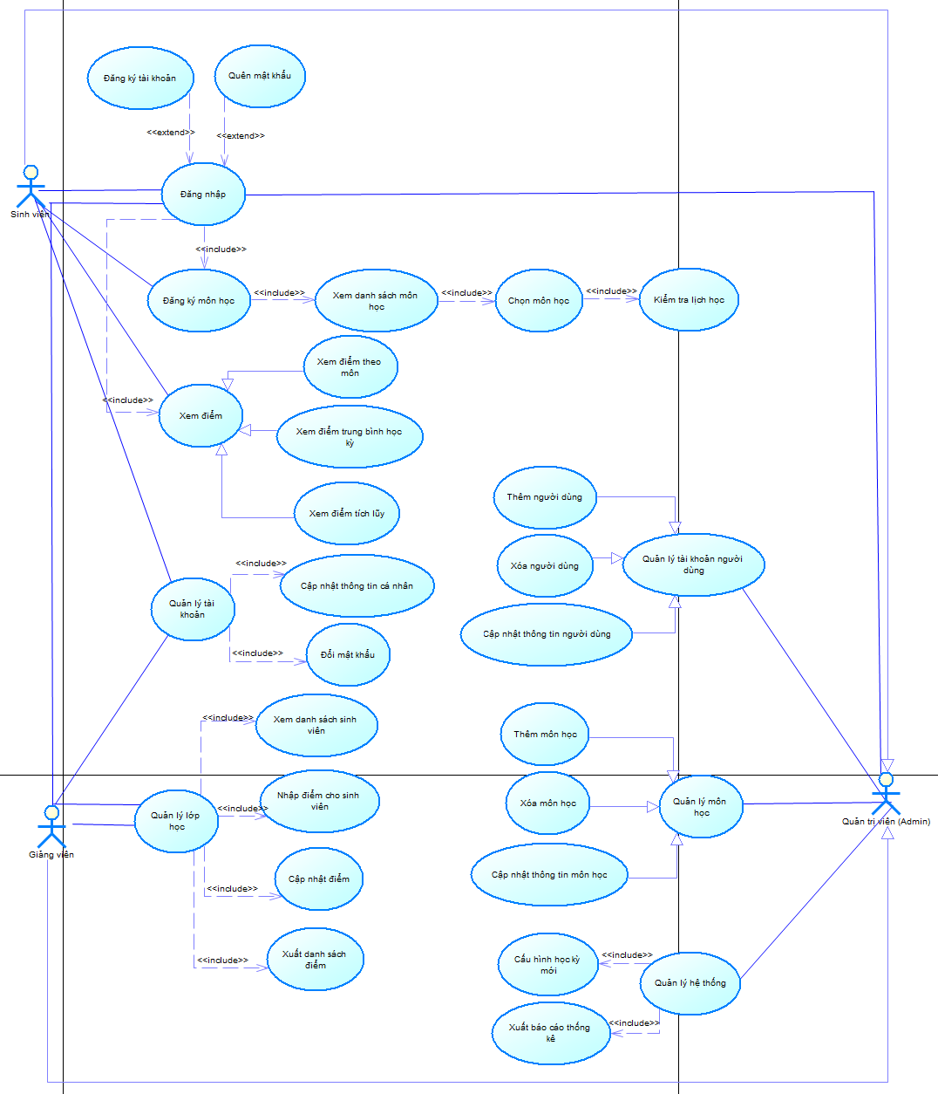

Hình ảnh giao diện màn hình 19: Hệ thống website đăng ký môn học & quản lý điểm tại ĐH CNTP TPHCM – Mô hình Use Case trong PowerDesigner

Mô tả sơ đồ luồng công việc (UseCase):

[Actor] Sinh viên
- Sinh viên → Đăng nhập/Đăng ký tài khoản
- Đăng nhập → Quên mật khẩu
- Sinh viên → Đăng ký môn học
- Đăng ký môn học → Xem danh sách môn học
- Đăng ký môn học → Chọn môn học
- Đăng ký môn học → Hủy đăng ký môn học
- Đăng ký môn học → Kiểm tra lịch học
- Sinh viên → Xem điểm
- Xem điểm → Xem điểm theo môn
- Xem điểm → Xem điểm trung bình học kỳ
- Xem điểm → Xem điểm tích lũy
- Sinh viên → Quản lý tài khoản
- Quản lý tài khoản → Cập nhật thông tin cá nhân
- Quản lý tài khoản → Đổi mật khẩu

[Actor] Giảng viên
- Giảng viên → Đăng nhập
- Giảng viên → Quản lý lớp học
- Quản lý lớp học → Xem danh sách sinh viên
- Quản lý lớp học → Nhập điểm cho sinh viên
- Quản lý lớp học → Cập nhật điểm
- Quản lý lớp học → Xuất danh sách điểm
- Giảng viên → Quản lý tài khoản
- Quản lý tài khoản → Cập nhật thông tin cá nhân
- Quản lý tài khoản → Đổi mật khẩu

[Actor] Quản trị viên (Admin)
- Quản trị viên → Đăng nhập
- Quản trị viên → Quản lý tài khoản
- Quản lý tài khoản → Thêm người dùng
- Quản lý tài khoản → Xóa người dùng
- Quản lý tài khoản → Cập nhật thông tin người dùng
- Quản trị viên → Quản lý môn học
- Quản lý môn học → Thêm môn học
- Quản lý môn học → Xóa môn học
- Quản lý môn học → Cập nhật thông tin môn học
- Quản trị viên → Quản lý hệ thống
- Quản lý hệ thống → Cấu hình học kỳ mới
- Quản lý hệ thống → Xuất báo cáo thống kê

Giải thích quan hệ giữa các thành phần:

- Sinh viên
- Đăng nhập/Đăng ký để truy cập vào hệ thống.
- Đăng ký môn học gồm việc xem danh sách môn học, chọn môn học, hủy môn học và kiểm tra lịch học.
- Xem điểm cho phép sinh viên xem điểm theo môn, điểm trung bình học kỳ và điểm tích lũy.
- Quản lý tài khoản giúp sinh viên cập nhật thông tin cá nhân và đổi mật khẩu.

- Giảng viên
- Đăng nhập để truy cập hệ thống giảng dạy.
- Quản lý lớp học bao gồm xem danh sách sinh viên, nhập điểm, cập nhật điểm và xuất danh sách điểm.
- Quản lý tài khoản giúp giảng viên cập nhật thông tin cá nhân và đổi mật khẩu.

- Quản trị viên (Admin)
- Quản lý tài khoản để thêm, xóa và cập nhật thông tin người dùng.
- Quản lý môn học để thêm, xóa và cập nhật thông tin môn học.
- Quản lý hệ thống để cấu hình học kỳ mới và xuất báo cáo thống kê.

